Rozwiązania proszę na maila
Zadanie 1. (5 p.)
Przeczytaj iekst Хочешь ли ты работать дома? Zaznacz znakiem X, która z osób (1.1.–1.5.) jest zwolennikiem pracy w domu (ДА), a która nie (НЕТ). Za każde poprawne rozwiązanie otrzymasz 1 punkt.

В последнее время всё больше людей предпочитает работать не в фирме, а дома. Мы спросили россиян, нравится ли им работа на дому или нет. Послушайте их ответы.
1.1. Виктор
Чтобы работать дома, надо поставить границу между работой и частной жизнью. Надо выделить себе рабочее пространство дома и самому определить время работы. Мне было бы сложно заставить себя работать, если меня никто не контролирует.
1.2. Кира
Будильник будит меня около шести часов утра, когда за окном ещё темно и холодно. Я сразу встаю, спокойно одеваюсь и завтракаю. Я довольна, что не замерзаю на остановке и не боюсь опоздать в фирму. На моём письменном столе стоит компьютер, факс, телефон – всё, что позволяет мне эффективно работать на месте.
1.3. Павел
Я хорошо чувствую себя в домашней обстановке, поэтому в офисе над моим письменным столом висят семейные фотографии. Рядом стоит чайник. Во время работы могу в любой момент попить чайку или кофе у компьютера. Если хочу
сосредоточиться, слушаю музыку в наушниках, чтобы не мешать своим сотрудникам. Одним словом, я доволен своим рабочим местом.
1.4. Маша
Если человек не заботится о своём внешнем виде, незаметно может «запустить» себя. Когда выхожу на работу, где масса конкурентов, думаю о причёске, разнообразной одежде. Для меня важно каждый день покинуть дом и отправиться в фирму, чтобы
не потерять желание заниматься собой.
1.5. Антон
Сейчас мне не надо торопиться, сидеть на собраниях в фирме. Я принимаюсь за работу в любое время, а график полностью подчинён только мне. Я вполне доволен, что устроил рабочее место дома. Надеюсь, что профессиональные победы будут только
моей личной заслугой.
 |  | ДА | НЕТ
1.1. | Виктор
2.2. | Кира
1.3. | Павел
1.4. | Маша
1.5 | Антон

Ćwiczenia do wykonania poniżej . Przepraszam, że do góry nogami
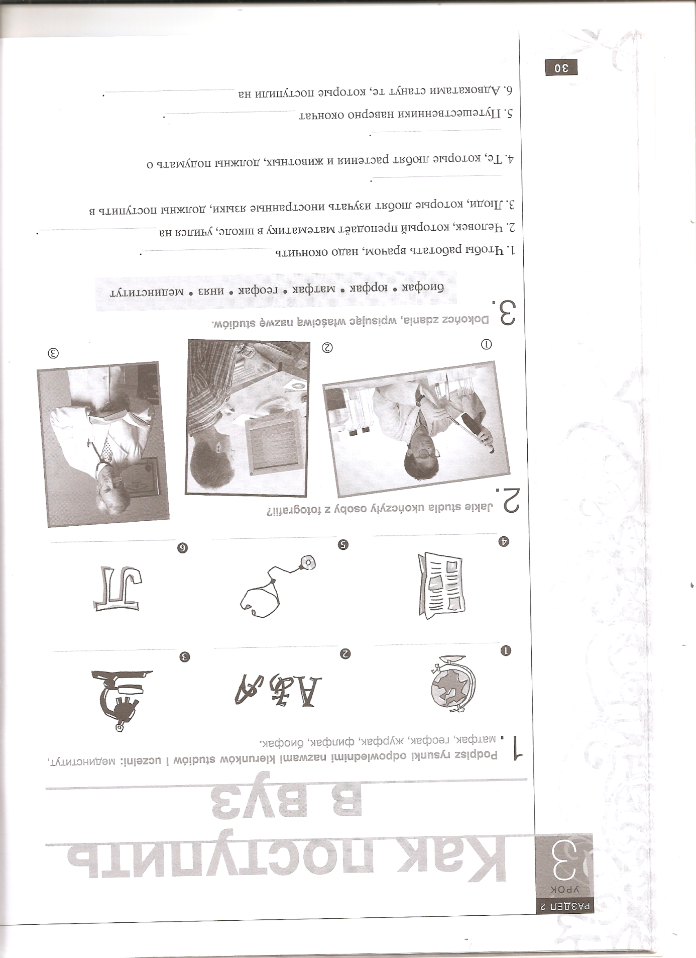

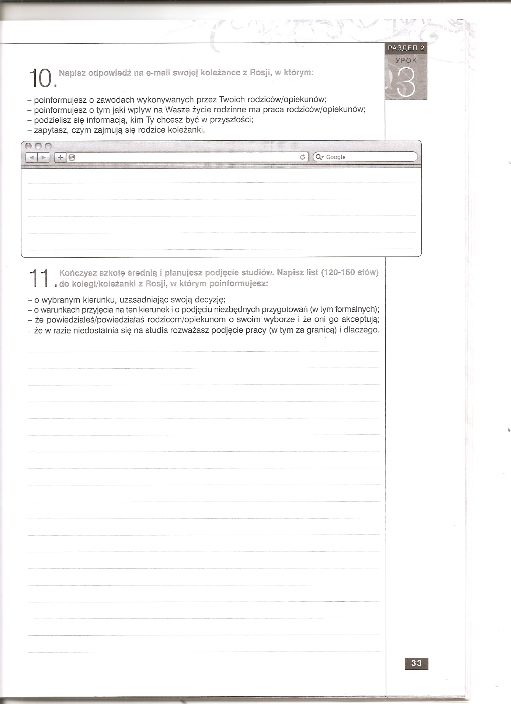

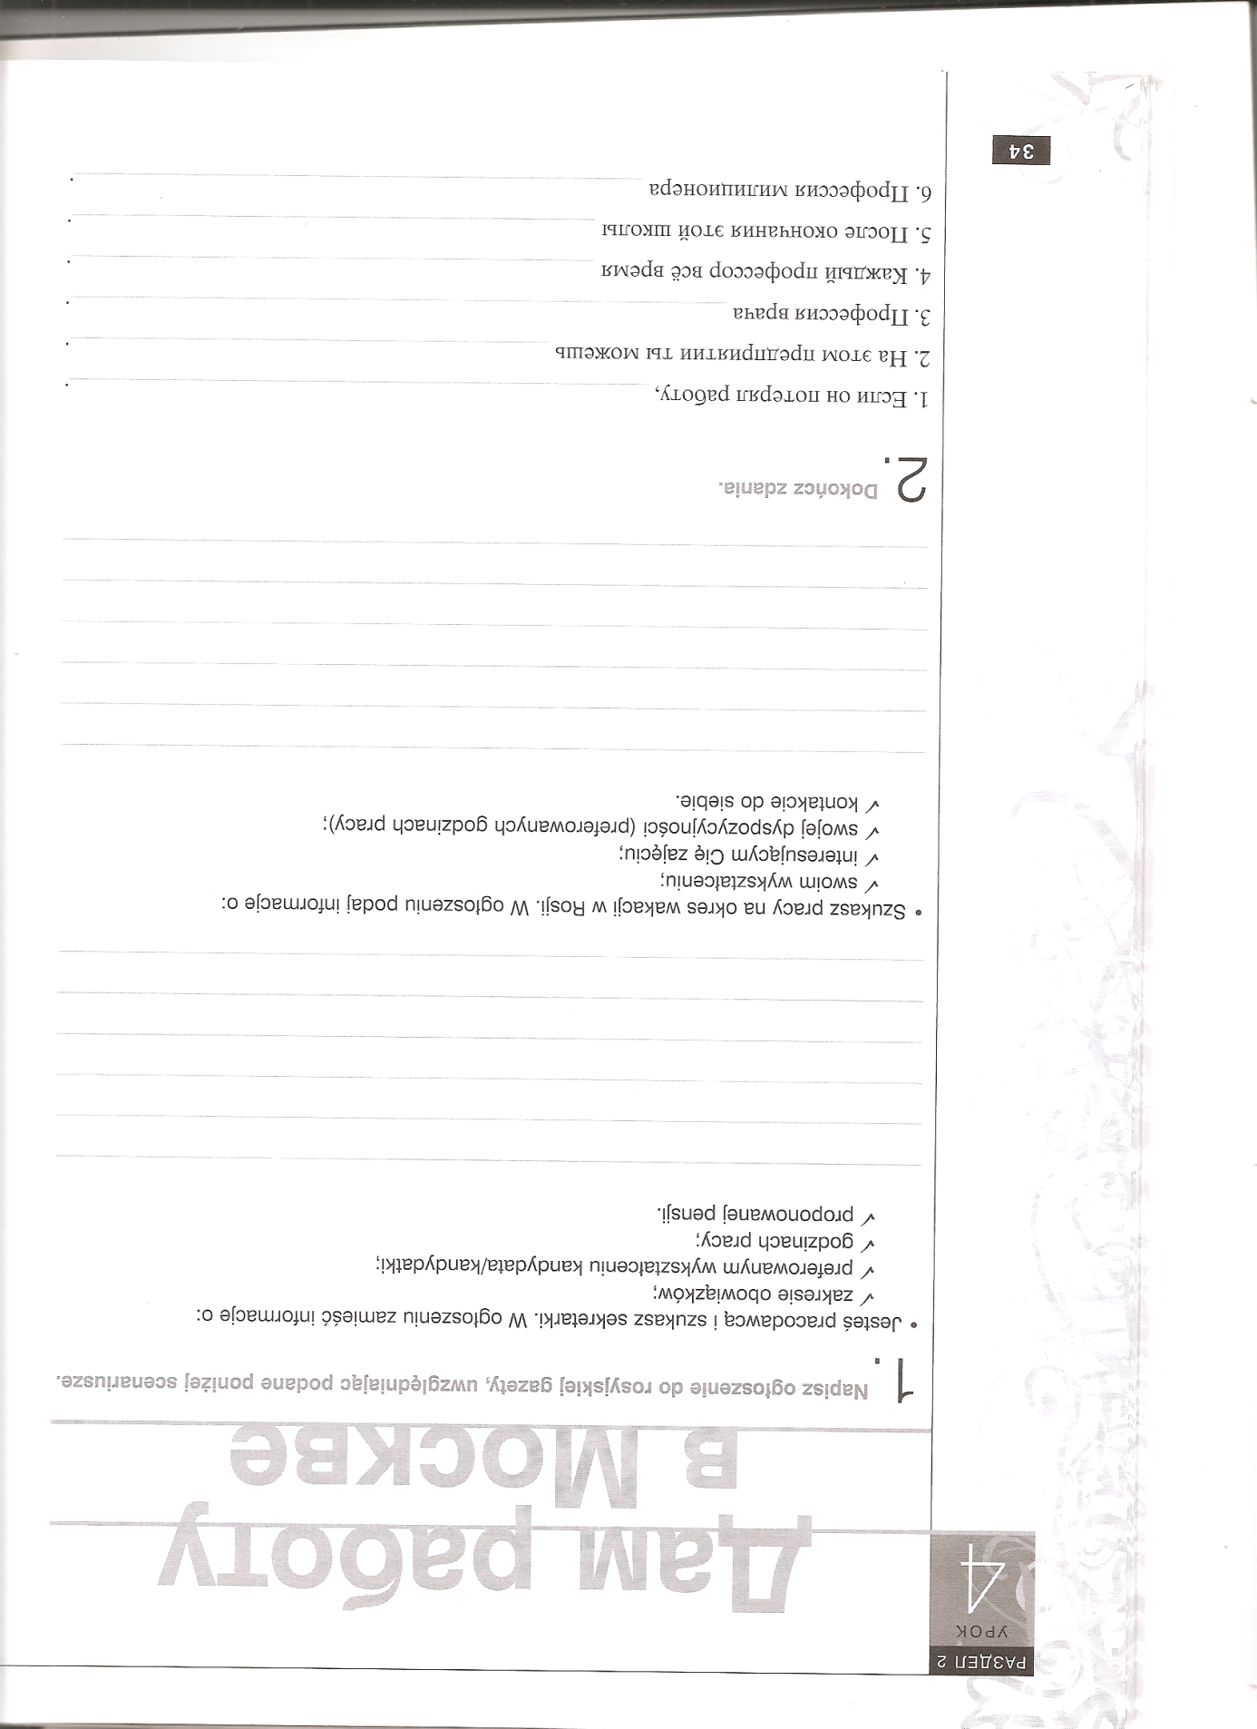

Kolejny dział Kultura. Słówka już Państwo dostaliście wcześniej ,ale na wszelki wypadek dam jeszcze raz

Культура kultura  Искусство sztuka  Aрхитектура architektura  Живопись malarstwo  Скульптура rzeźba  Театр teatr  Спектакль spektakl  Народный спектакль spektakl ludowy  Комедия komedia  Пьеса в трёх действиях sztuka w 3 aktach  Поехать на гастроли pojechać na występy gościnne  Программа program  Музыкальный muzyczny  Оперы opery  Зрительный зал widownia  Зрители widz  Опладировать ( кому) актёрам, артистам oklaskiwać kogo  Бис, бисировать bis, bisować  Место в партере miejsce na parterze  В первом ряду w pierwszym rzędzie  Кресло fotel  Декорации dekoracje  Театральная касса kasa teatralna  Билет bilet  Режиссёр reżyser  Антракт przerwa  Музей muzeum  Выставка wystawa  Смотреть картины в залах oglądać obrazy w salach  Посещать музей zwiedzać muzeum  Экспонаты eksponaty  Галлерея galeria  Краеведческий музей muzeum krajoznawcze  Посетитель zwiedzający  Экскурсовод przewodnik człowiek  Справочник przewodnik książka  Живопись malarstwo  Икона ikona  Натюрморт martwa natura  Пейзаж pejzaż  Портрет portret  Писать картину malować obraz  Живопиeц malarz  Краски farby  Художник artysta  Прикладное искусство sztuka użytkowa  Вышивание wyszywanie  Архитектура, зодчество architektura  Памятник кому Пушкину pomnik kogo Puszkina  Смотреть памятники архитектуры oglądać zbytki architektury  Достопримечатеьности zabytki  Архитектор architekt  Строитель budowniczy  Кино kino  Кинотеатр budynek kina  Фильм художественный film fabularny  Дедективный, дедектив kryminał  Документальный dokumentalny  Исторический historyczny | Мультипликационный rysunkowy  Приключенческий przygodowy  Дублированный dubbingowany  С титрами z napisami  Боевик akcji  В двух сериях w 2 częściach  Сценарист scenarzysta  Тема temat  Музыка к фильму muzyka do filmu  Выступать в фильме występować w filmie  Поставить фильм nakręcić, zrobić film  Съeмки к фильму zdjęcia do filmu  Экранизация книги ekranizacja książki  Утренний сеанс, вечерний  Главные роли główne role  Второстепенные роли drugoplanowe role  Актёр знаменитый wybitny aktor  Известный znany  Получить премию dostać nagrodę  Играть по- мастерски grać po mistrzowsku  Номинат на премию Оскар nap minowany do Oskara  Играть роль плохо, хорошо, ужасно grać rolę źle, dobrze,tragicznie  Стоит посмотреть этот фильм warto obejrzeć ten film  Рецензия на фильм recenzja filmu  Телевидение telewizja  Смотреть телевизор oglądać telewizję  Сериал serial  Радиё radio  Радииёпередача audycja radiowa  Музыка muzyka  Классическая klasyczna  Филармония filharmonia  Лёгкая музыка muzyka lekka  Серьёзная poważma  Джаз jaz  Народная ludowa  Коллектива zespół  Фестиваль festiwal  Петь śpiewać  Оркестр orkiestra  Пианино pianino  Фортепьяно fortepian  Музыкальный ансамбль ,группа zespół muzyczny, grupa  Книга, литература książka, literatura  Художественная piękna  Научная naukowa  Лирика эпика liryka, epika  Роман powieść  Рассказ opowiadanie  Сказка bajka  Поэзия poezja  Писатель pisarz  Писать книги pisać książki  Перевод tłumacz  Переводчик tłumaczyć  Пресса, печать prasa, druk  Журналист dziennikarz  Повседневная codzienna  Еженедельник tygodnik  Ежемесячник miesięcznik  Журнал czasopismo  Газета gazeta  Выходит каждый день wychodzi codziennie  Статья artykuł


